

รายงานประจำปี 2561
.......... (หน่วยงาน)...........
มหาวิทยาลัยราชภัฏลำปาง

คำนำ

................................................................................................................................................………………….
........................................................................................................................................................................................................................................................................................................................................................................................................................................................................................................................................................................................................................................................................................................................................................................................................................................................................................................................................................................................................................................................................................................................

.............................................................
(.........................................................)
อธิการบดี/คณบดี/ผู้อำนวยการ..............................

สารบัญ
หน้า
ประวัติ
ปรัชญา วิสัยทัศน์ พันธกิจ
ตราสัญลักษณ์

การบริหารและทรัพยากรการดำเนินงาน
- โครงสร้างส่วนราชการ
- งบประมาณ
- บุคลากร
- อาคารสถานที่
- จำนวนยานพาหนะ
- ทรัพยากรสารสนเทศ เครื่องมือ และเทคโนโลยี

ผลการดำเนินงานตามประเด็นกลยุทธ์
- ประเด็นกลยุทธ์การผลิตบัณฑิตที่มีคุณภาพตอบสนองกลุ่มผู้เรียนที่หลากหลาย
การจัดการศึกษา
การพัฒนานักศึกษา
- ประเด็นกลยุทธ์การวิจัยพัฒนาและแก้ปัญหาชุมชนท้องถิ่นอย่างมีคุณภาพ
- ประเด็นกลยุทธ์การบริการวิชาการเพื่อสร้างความเข้มแข็งยั่งยืนแก่ชุมชนท้องถิ่น
การพัฒนาครูและบุคลากรทางการศึกษา
การบริการวิชาการแก่สังคม
- ประเด็นกลยุทธ์การทำนุบำรุงศิลปวัฒนธรรมและภูมิปัญญาท้องถิ่นให้ยั่งยืน
- ประเด็นกลยุทธ์การบริหารและพัฒนาองค์กรแห่งการเรียนรู้
- ประเด็นกลยุทธ์การบริหารทรัพย์สินและสร้างรายได้แก่องค์กร

กิจกรรมสำคัญในรอบปี 2561

ประวัติ
..................................................................................................................................................................................................................................................................................................................................................... ...........................................................................................................................................................................................................................................................................................................................…………….……………………

ปรัชญา
..................................................................................................................................................................................................................................................................................................................................................... ...........................................................................................................................................................................................................................................................................................................................…………….……………………

วิสัยทัศน์
..................................................................................................................................................................................................................................................................................................................................................... ...........................................................................................................................................................................................................................................................................................................................…………….……………………

พันธกิจ
..................................................................................................................................................................................................................................................................................................................................................... ...........................................................................................................................................................................................................................................................................................................................…………….……………………

การบริหารและทรัพยากรดำเนินงาน

โครงสร้างส่วนราชการมหาวิทยาลัยราชภัฏลำปาง

..................................................................................................................................................................................................................................................................................................................................................... ...........................................................................................................................................................................................................................................................................................................................…………….……………………

คณะกรรมการสภามหาวิทยาลัยราชภัฏลำปาง

คณะกรรมการบริหารมหาวิทยาลัยราชภัฏลำปาง

บุคลากรที่ได้รับการยกย่อง
คณาจารย์ บุคลากรสายสนับสนุนที่ได้รับรางวัลและได้รับการยกย่อง
ลำดับ | ชื่อ - สกุล | รางวัล | หน่วยงานที่ให้
1.
2.
3.

นักศึกษาปัจจุบันและศิษย์เก่าที่ได้รับรางวัลและได้รับการยกย่อง
ลำดับ | ชื่อ - สกุล | รางวัล | หน่วยงานที่ให้
1.
2.
3.

งบประมาณ
ในปีงบประมาณรายจ่าย พ.ศ. 2561 มหาวิทยาลัยราชภัฏลำปาง มีงบประมาณสำหรับดำเนินงานตามภารกิจ จำนวนเงินทั้งสิ้น ………………………… บาท จำแนกได้ดังนี้

      - จำแนกตามประเภทงบประมาณ

ประเภท | จำนวนเงิน
เงินงบแผ่นดิน
เงินรายได้
- เงิน บ.กศ.
- เงิน กศ.บป.
- เงิน กศ.บศ.
- เงินศูนย์นานาชาติ

รวม

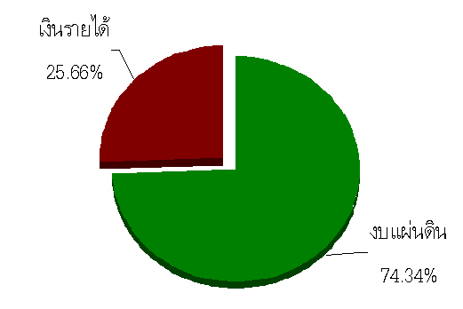

- จำแนกตามหมวดรายจ่าย

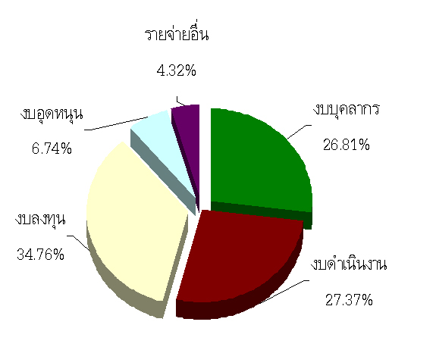

หมวดรายจ่าย | จำนวนเงิน
งบบุคลากร
งบดำเนินงาน
งบลงทุน
งบเงินอุดหนุน
งบรายจ่ายอื่น

รวม

- จำแนกตามผลิต

ผลผลิต | จำนวนเงิน
ผู้สำเร็จการศึกษาด้านวิทยาศาสตร์และเทคโนโลยี
ผู้สำเร็จการศึกษาด้านสังคมศาสตร์
ผลงานการให้บริการวิชาการ
ผลงานทำนุบำรุงศิลปวัฒนธรรม
ผลงานวิจัยเพื่อสร้างองค์ความรู้
ผลงานวิจัยเพื่อถ่ายทอดเทคโนโลยี

รวม

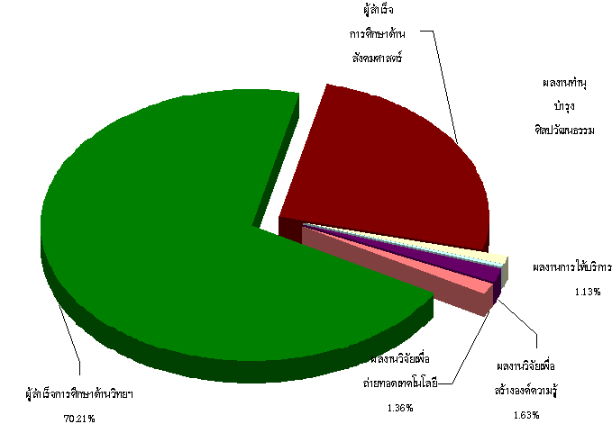

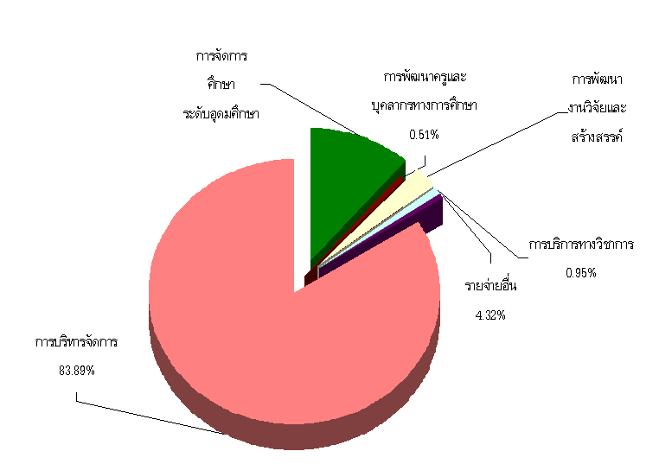

4. จำแนกตามประเด็นยุทธศาสตร์
หมวดรายจ่าย | จำนวนเงิน
การผลิตบัณฑิตที่มีคุณภาพ
การวิจัยและพัฒนา
การบริการวิชาการ
การทำนุบำรุงศิลปวัฒนธรรม

การบริหารจัดการ

การบริหารทรัพย์สิน

รวม

บุคลากร

1. จำนวนบุคลากร จำแนกตามประเภทบุคลากร
ประเภทบุคลากร | ปฏิบัติงานที่มหาวิทยาลัย |  | ลาศึกษาต่อ | รวม
ประเภทบุคลากร | ที่สังกัด | มาช่วยราชการ | ลาศึกษาต่อ | รวม

สายผู้สอน

ข้าราชการ
พนักงานราชการ
พนักงานมหาวิทยาลัยสายวิชาการ
อาจารย์ประจำตามสัญญา
สายสนับสนุน
ข้าราชการ
ลูกจ้างประจำ
พนักงานราชการ
พนักงานมหาวิทยาลัยสายสนับสนุน

เจ้าหน้าที่ประจำตามสัญญา

รวมทั้งหมด
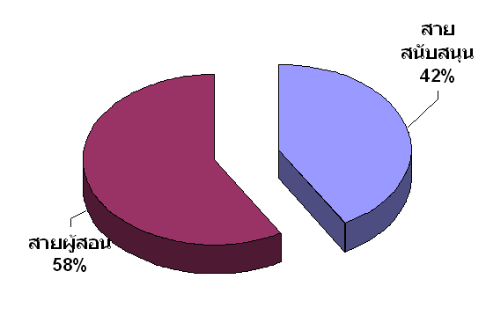

- จำนวนบุคลากร จำแนกตามหน่วยงานและประเภทบุคลากร
หน่วยงาน | สายผู้สอน |  |  |  | สายสนับสนุน |  |  |  |  | รวม
หน่วยงาน | ข้า  ราชการ | พนง.ราชการ | พนง. ม.  สายวิชาการ | อ.ประจำตามสัญญา | ข้า  ราชการ | ลูกจ้างประจำ | พนง.ราชการ | พนง.  ม.  สายสนับสนุน | จนท.ประจำตามสัญญา | รวม

รวมทั้งหมด

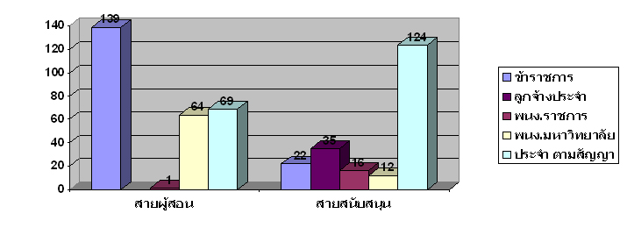

- จำนวนบุคลากร จำแนกตามหน่วยงานและวุฒิการศึกษา
หน่วยงาน | สายผู้สอน |  |  |  | สายสนับสนุน |  |  |  | รวม
หน่วยงาน | ตำกว่า ป.ตรี | ปริญญาตรี | ปริญญาโท | ปริญญาเอก | ตำกว่า ป.ตรี | ปริญญาตรี | ปริญญาโท | ปริญญาเอก | รวม

รวมทั้งหมด

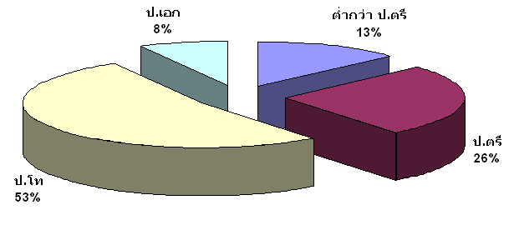

- บุคลากรสายผู้สอน จำแนกตามตำแหน่งทางวิชาการ
คณะ | ตำแหน่ง |  |  |  | รวม
คณะ | อาจารย์ | ผู้ช่วยศาสตราจารย์ | รองศาสตราจารย์ | ศาสตราจารย์ | รวม
รวม

- ข้าราชการและลูกจ้างประจำที่เกษียณอายุราชการ ในปีงบประมาณ พ.ศ. 2559
ชื่อ - สกุล |  | สังกัดหน่วยงาน | ตำแหน่งขณะเกษียณ

ทรัพยากรสารสนเทศ เครื่องมือ และเทคโนโลยี ปีงบประมาณ พ.ศ. 2561

- จำนวนทรัพยากรสารสนเทศ
รายการ | จำนวน | หน่วยนับ
1. หนังสือ
1.1 ภาษาไทย |  | เล่ม
1.2 ภาษาต่างประเทศ |  | เล่ม
1.1 วิจัย |  | เล่ม
2. วารสาร/เอกสาร
2.1 วารสาร
2.1.1 ภาษาไทย |  | ชื่อเรื่อง
2.1.2 ภาษาต่างประเทศ |  | ชื่อเรื่อง
2.2 หนังสือพิมพ์
2.2.1 ภาษาไทย |  | ชื่อเรื่อง
2.2.2 ภาษาต่างประเทศ |  | ชื่อเรื่อง
3. โสตวัสดุ
3.1 ดีวีดี |  | ชื่อเรื่อง
3.2 วีซีดี |  | ชื่อเรื่อง
3.3 ซีดีรอมมัลติมิเดีย |  | แผ่น
3.4 วีดิทัศน์ |  | ชื่อเรื่อง
3.5 แถบบันทึกเสียง |  | ชื่อเรื่อง
3.6 คอมพิวเตอร์ไฟล์ |  | ชื่อเรื่อง
3.7 ฐานข้อมูลสำเร็จรูป |  | ฐานข้อมูล
4. ฐานข้อมูลออนไลน์
4.1 ฐานข้อมูลวิทยานิพนธ์มหาบัณฑิต |  | ชื่อเรื่อง
4.2 ฐานข้อมูลต่างประเทศ |  | ฐานข้อมูล
4.3 ฐานข้อมูลวารสารอิเล็กทรอนิกส์ |  | บทความ
4.4 ฐานข้อมูลกฤติภาคอิเล็กทรอนิกส์ |  | บทความ

- คอมพิวเตอร์เพื่อการเรียนการสอนและการบริการ
  - ห้องปฏิบัติการคอมพิวเตอร์เพ่อการเรียนการสอนคอมพิวเตอร์พื้นฐาน
ลำดับที่ | ห้องปฏิบัติการคอมพิวเตอร์ | จำนวนห้อง | จำนวนเครื่อง
 | รวม

  - คอมพิวเตอร์เพื่อการสนับสนุนการศึกษาและการสืบค้นข้อมูล
ลำดับที่ | ห้องบริการ / จุดบริการคอมพิวเตอร์ | จำนวนเครื่อง
 | รวม

- ห้องปฏิบัติการเฉพาะทาง

ลำดับที่ | ห้องปฏิบัติการ | จำนวนห้อง
 | รวม

ผลการดำเนินงานตามประเด็นกลยุทธ์

ประเด็นกลยุทธ์การผลิตบัณฑิตที่มีคุณภาพตอบสนองกลุ่มผู้เรียนที่หลากหลาย
การจัดการศึกษา
มหาวิทยาลัยราชภัฏลำปางเป็นมหาวิทยาลัยเพื่อการพัฒนาท้องถิ่น การจัดการศึกษามีเป้าประสงค์เพื่อให้สังคมท้องถิ่นได้มีโอกาสพัฒนาเป็นบัณฑิตของมหาวิทยาลัยที่มีคุณธรรม จริยธรรม มีความขยันหมั่นเพียร สู้งาน มีความรู้ทางวิชาการ วิชาชีพ ภาษาอังกฤษ และทักษะการแสวงหาความรู้ด้วยกระบวนการวิจัย มีวุฒิภาวะทางอารมณ์ มีความสามารถในการแก้ไขปัญหา และมีความสามารถในการสร้างและใช้เทคโนโลยีที่เหมาะสมทั้งในการดำรงชีวิตและการปฏิบัติงาน มีการจัดการศึกษา 2 ระบบ คือ 1)ภาคปกติ และ2)ภาคพิเศษ(รียนเสาร์-อาทิตย์) มีการจัดการเรียนการสอน 3 ระดับคือ 1)ระดับปริญญาตรี 2)ระดับปริญญาโท 3) ระดับประกาศนียบัตรบัณฑิต มีหน่วยงานที่รับผิดชอบ 6 คณะ การดำเนินการมีรายละเอียดดังนี้

- การรับนักศึกษา
.................................................................................................................................................................................

- หลักสูตรที่เปิดสอน
ระดับการศึกษา | จำนวนหลักสูตร | จำนวนโปรแกรมวิชา
อนุปริญญา
ปริญญาตรี
ประกาศนียบัตร
ปริญญาโท

รวม

- จำนวนนักศึกษา
  - จำนวนนักศึกษาทั้งหมด
    - จำนวนนักศึกษาทั้งหมด จำแนกตามประเภท และระดับการศึกษา
ประเภทนักศึกษา | อนุปริญญา | ปริญญาตรี |  |  | ปริญญาโท | รวม
ประเภทนักศึกษา | อนุปริญญา | 5 ปี | 4 ปี | 2 ปี | ปริญญาโท | รวม
ภาคปกติ
ภาค กศ.บป.
- กศ.บป. ลำปาง
- กศ.บป. ลำพูน
- กศ.บศ.
รวม

    - จำนวนนักศึกษาทั้งหมด จำแนกตามประเภท และสาขาวิชา
ประเภทนักศึกษา | สาขาวิชา |  |  |  |  |  |  | รวม
ประเภทนักศึกษา | การศึกษา | วิทย์ฯ | ศิลปฯ | บริหารฯ | บัญชี | นิติฯ | รัฐศาสตร์ | รวม
ภาคปกติ
ภาคสมทบ
- กศ.บป.
- กศ.บป.ลำพูน
- กศ.บศ.
รวม

บริหารธุรกิจ

การบัญชี

    - จำนวนนักศึกษาภาคปกติ จำแนกตามสาขา และระดับการศึกษา
สาขา | อนุปริญญา | ปริญญาตรี |  |  | ปริญญาโท | รวม
สาขา | อนุปริญญา | 5 ปี | 4 ปี | 2 ปี | ปริญญาโท | รวม
การศึกษา
วิทยาศาสตร์
ศิลปศาสตร์
บริหารธุรกิจ
การบัญชี

นิติศาสตร์
รวม

    - จำนวนนักศึกษาภาคสมทบทั้งหมด แยกตามสาขาวิชา และระดับการศึกษา
สาขาวิชา | อนุปริญญา | ปริญญาตรี |  |  | ปริญญาโท | รวม
สาขาวิชา | อนุปริญญา | 5 ปี | 4 ปี | 2 ปี | ปริญญาโท | รวม
การศึกษา
วิทยาศาสตร์ฯ
ศิลปศาสตร์
28
บริหารธุรกิจ
การบัญชี
นิติศาสตร์
รัฐประศาสฯ
รวม

  - จำนวนนักศึกษารับ ปีการศึกษา 2561
    - จำนวนนักศึกษาใหม่ จำแนกตามประเภท และระดับการศึกษา
ประเภทนักศึกษา | อนุปริญญา | ปริญญาตรี |  |  | ปริญญาโท | รวม
ประเภทนักศึกษา | อนุปริญญา | 5 ปี | 4 ปี | 2 ปี | ปริญญาโท | รวม
ภาคปกติ
ภาคสมทบ
- กศ.บป.
- กศ.บป.ลำพูน
- กศ.บศ.
รวม

    - จำนวนนักศึกษาใหม่ จำแนกตามประเภท และสาขาวิชา
ประเภทนักศึกษา | สาขาวิชา |  |  |  |  |  |  | รวม
ประเภทนักศึกษา | การศึกษา | วิทย์ฯ | ศิลปฯ | บริหารฯ | บัญชี | นิติฯ | รัฐศาสฯ | รวม
ภาคปกติ
ภาคสมทบ
- กศ.บป.
- กศ.บป.ลำพูน
- กศ.บศ.
รวม

  - จำนวนผู้สำเร็จการศึกษา ปีการศึกษา 2557
    - จำนวนผู้สำเร็จการศึกษา จำแนกตามประเภท และระดับการศึกษา
ประเภทนักศึกษา | อนุปริญญา | ปริญญาตรี |  |  | ปริญญาโท | รวม
ประเภทนักศึกษา | อนุปริญญา | 5 ปี | 4 ปี | 2 ปี | ปริญญาโท | รวม
ภาคปกติ
ภาคสมทบ
- กศ.บป.
- กศ.บป.ลำพูน
- กศ.บศ.
รวม

    - จำนวนผู้สำเร็จการศึกษา จำแนกตามประเภท และสาขาวิชา
ประเภทนักศึกษา | สาขาวิชา |  |  |  |  |  |  | รวม
ประเภทนักศึกษา | การศึกษา | วิทย์ฯ | ศิลปฯ | บริหารฯ | บัญชี | นิติฯ | รัฐศาสฯ | รวม
ภาคปกติ
ภาคสมทบ
- กศ.บป.
- กศ.บป.ลำพูน
- กศ.บศ.
รวม

(ผู้สำเร็จการศึกษาระหว่างวันที่……………….ถึงวันที่………………………..)

- ภาวะการมีงานทำของบัณฑิต ที่สำเร็จการศึกษาในระยะเวลา 1 ปี
จากผลการสำรวจข้อมูลภาวะการมีงานทำของบัณฑิต มหาวิทยาลัยราภัฏลำปาง รุ่น ปีการศึกษา 2555-2557 พบว่า บัณฑิตมีงานทำแล้ว ………คน คิดเป็นร้อยละ ……… บัณฑิตกำลังศึกษาต่อ …..คน คิดเป็นร้อยละ ……. บัณฑิตทำงานแล้วและกำลังศึกษาต่อ ……..คน คิดเป็นร้อยละ ……… และยังไม่ได้ทำงานและมิได้ศึกษาต่อ …….. คน คิดเป็นร้อยละ ……….. ซึ่งจำแนกตามคณะได้ดังนี้
หน่วยงาน | ทำงานแล้ว | ทำงานแล้วและกำลังศึกษาต่อ | กำลังศึกษาต่อ | ยังไม่ได้ทำงานและไม่ได้ศึกษาต่อ | รวม | ร้อยละ

รวม
ร้อยละ

บัณฑิตระดับปริญญาตรีที่ได้งานทำตรงสาขาที่สำเร็จการศึกษา

หน่วยงาน | ทำงานตรงสาขา | ไม่ตรงสาขา | รวม | ร้อยละของการทำงานตรงสาขา

รวม
ร้อยละ

การพัฒนานักศึกษา

การจัดการศึกษาระดับอุดมศึกษาเพื่อผลิตบัณฑิตที่มีคุณภาพนั้น จำเป็นต้องจัดกิจกรรมที่ส่งเสริมและพัฒนาให้นักศึกษามีโอกาสในการนำศักยภาพที่มีอยู่มาพัฒนาเพื่อให้เกิดประโยชน์ต่อตนเอง มหาวิทยาลัย และต่อสังคม เพราะนักศึกษาจะต้องสำเร็จการศึกษาและออกไปรับใช้สังคม
การพัฒนานักศึกษา มีจุดมุ่งหมายในการส่งเสริมและพัฒนานักศึกษาให้มีบุคลิคภาพและรู้จักการวางตัวในสังคม มีความเป็นผู้นำและผู้ตามที่ดี มีทักษะของการจัดการ ประสบการณ์อยู่ร่วมกันและการทำงานเป็นทีม มีระเบียบวินัยและเคารพในกติกาของสังคม มีสุขภาพและพลานามัยที่ดี มีจิตสำนึกของความเป็นคนดี มีความรับผิดชอบต่อตนเองและสังคม และมีความอดทนและเสียสละ
ในปีงบประมาณ พ.ศ. 2561 มหาวิทยาลัยราชภัฏลำปางได้จัดสรรงบประมาณเพื่อพัฒนานักศึกษาทั้งด้านการส่งเสริมความแกร่งทางวิชาการในแต่ละหลักสูตร มีการอบรมสัมมนา ศึกษาดูงาน และฝึกปฏิบัติงานในสถานปรกอบการ มีการฝึกการทำงานเป็นทีม การเป็นผู้นำและผู้ตามที่ดี มีการจัดการแข่งขันกีฬาในคณะ ระหว่างคณะ และระหว่างสถาบัน เพื่อความสามัคคีและพัฒนาสุขภาพกายและสุขภาพจิตให้เข้มแข็ง มีการฝึกการทำงานร่วมกับโรงเรียนและชุมชน โดยการออกค่ายอาสาพัฒนา ตลอดตนกิจกรรมอนุรักษ์เผยแพร่ และสืบสานวัฒนธรรมประเพณีไทย ซึ่งมีโครงการ/กิจกรรมเกี่ยวกับการส่งเสริมและพัฒนานักศึกษา ดังนี้

- กิจกรรมการพัฒนานักศึกษา
กิจกรรมเสริมหลักสูตร
ลำดับ | โครงการ/กิจกรรม | กลุ่มนักศึกษา/ | หน่วยงานที่สังกัด
 |  | จำนวน
1.
2.
3.

กิจกรรมส่งเสริมทำนุบำรุงศิลปวัฒนธรรม
ลำดับ | โครงการ/กิจกรรม | กลุ่มนักศึกษา/ | หน่วยงานที่สังกัด
 |  | จำนวน
1.
2.
3.

กิจกรรมพัฒนาบุคลิคภาพนักศึกษา
ลำดับ | โครงการ/กิจกรรม | กลุ่มนักศึกษา/ | หน่วยงานที่สังกัด
 |  | จำนวน
1.
2.
3.

กิจกรรมด้านสังคมและบำเพ็ญประโยชน์
ลำดับ | โครงการ/กิจกรรม | กลุ่มนักศึกษา/ | หน่วยงานที่สังกัด
 |  | จำนวน
1.
2.
3.

กิจกรรมด้านกีฬา
ลำดับ | โครงการ/กิจกรรม | กลุ่มนักศึกษา/ | หน่วยงานที่สังกัด
 |  | จำนวน
1.
2.
3.

- การจัดบริการแก่นักศึกษา
.........................................................................................................................................................................................................................................................................................................................................................….............................................................................................................................................................................................................................................................................................................................…………….………………………………………………………………

- ผลงานของนักศึกษา
.........................................................................................................................................................................................................................................................................................................................................................….............................................................................................................................................................................................................................................................................................................................…………….………………………………………………………………

ลำดับ | ชื่อ - สกุล | รางวัลที่ได้รับ | หนวยงานที่ให้รางวัล
1.
2.
3.
4.
5.

ประเด็นกลยุทธ์การวิจัยพัฒนาและแก้ปัญหาชุมชนท้องถิ่นอย่างมีคุณภาพ

มหาวิทยาลัยราชภัฏลำปาง มุ่งเน้นการผลิตบัณฑิตที่มีคุณภาพ และการวิจัยเพื่อพัฒนาท้องถิ่น จึงมีกระบวนการในการส่งเสริมให้บุคลากรของมหาวิทยาลัยทำวิจัยที่บูรณาการการเรียนการสอน และการบริการวิชาการ มีสถาบันวิจัยและพัฒนาเป็นหน่วยงานรับผิดชอบประสานกับคณะ และหน่วยงานภายนอกในการส่งเสริมการทำวิจัย การหาแหล่งทุน และการสร้างเครือข่ายการวิจัย ในปีงบประมาณ พ.ศ. 2561 มีโครงการวิจัยที่ได้รับทุนสนับสนุนจากหน่วยงานภายนอก จากมหาวิทยาลัย ซึ่งได้จัดสรรงบประมาณเงินรายได้เป็นทุนสนับสนุนการวิจัยแก่คณาจารย์ เจ้าหน้าที่ และนักศึกษา รวมทั้งมีกองทุนอุดหนุนการวิจัย มีการจัดประชุมวิชาการเพื่อเสนอผลงานวิจัย และมีการเผยแพร่ผลงานวิจัยในหลายรูปแบบ โดยมีรายละเอียดดังนี้

- งบประมาณสนับสนุนโครงการวิจัย
แหล่งงบประมาณ | จำนวนโครงการวิจัย | จำนวนเงิน
แหล่งงบประมาณ | จำนวนโครงการวิจัย | (บาท)
1. ภายในมหาวิทยาลัย
2. ภายนอกมหาวิทยาลัย
- ………………………………………
- ………………………………………

รวม

- โครงการวิจัยและสร้างสรรค์ที่ได้รับจัดสรรงบประมาณจากสำนักงบประมาณ (งบประมาณแผ่นดิน)
ลำดับ | ชื่องานวิจัย/สร้างสรรค์ | ผู้วิจัย | งบประมาณ
ลำดับ | ชื่องานวิจัย/สร้างสรรค์ | ผู้วิจัย | (บาท)
1.
2.
3.
4.
5.

- โครงการวิจัยและสร้างสรรค์ที่ได้รับจัดสรรงบประมาณจากหน่วยงานสนับสนุนการวิจัยต่าง ๆ
ลำดับ | ชื่องานวิจัย/สร้างสรรค์ | ผู้วิจัย | งบประมาณ  (บาท) | แหล่งงบประมาณ
1.
2.
3.
4.
5.
รวม

- โครงการวิจัยและสร้างสรรค์ที่ได้รับจัดสรรงบประมาณจากมหาวิทยาลัย
ลำดับ | ชื่องานวิจัย/สร้างสรรค์ | ผู้วิจัย | งบประมาณ  (บาท)
1.
2.
3.
4.
5.

- การนำเสนอผลงานวิจัย
ชื่องานวิจัย/สร้างสรรค์ | ผู้นำเสนอ

- ผลงานวิจัยที่ได้รับการตีพิมพ์เผยแพร่ และ/หรือนำไปใช้ปรโยชน์ในระดับชาติและนานาชาติ

  - งานวิจัยหรืองานสร้างสรรค์ที่ตีพิมพ์เผยแพร่
ชื่อบทความ /งานวิจัย/งานสร้างสรรค์ | ชื่อผู้เขียน | ชื่อวารสาร | ชื่อเล่มที่  วันเดือนปี | เลขหน้า

  - งานวิจัยหรืองานสร้างสรรค์ที่นำมาใช้อันก่อให้เกิดประโยชน์
ชื่องานวิจัย | ผู้วิจัย | การนำไปใช้ประโยชน์

- การพัฒนาบุคลากรด้านการวิจัย
ลำดับ | โครงการ/กิจกรรม | ผู้เข้าร่วมโครงการ | จำนวน (คน)

ประเด็นกลยุทธ์บริการวิชาการเพื่อสร้างความเข้มแข็งยั่งยืนแก่ชุมชนท้องถิ่น

การพัฒนาครูและบุคลากรทางการศึกษา
การพัฒนาครูและบุคลากรทางการศึกษาเป็นประเด็นยุทธศาสตร์หนึ่งของมหาวิทยาลัยราชภัฏลำปาง ซึ่งในปีงบประมาณ พ.ศ. 2561 มหาวิทยาลัยราชภัฏลำปางได้ดำเนินการเพื่อพัฒนาครูและบุคลากรทางการศึกษาในเขตพื้นที่บริการ ให้มีความรู้ความเข้าใจ มีทักษะในการใช้สื่อเทคโนโลยีทางการศึกษา เพื่อที่จะได้นำความรู้ที่ได้ไปพัฒนาการเรียนการสอน และพัฒนาโรงเรียน ให้มีประสิทธิภาพและประสิทธิผลยิ่งขึ้น มีรายละเอียดดังนี้

ลำดับ | โครงการ/กิจกรรม | ผู้เข้ารับบริการ | จำนวน  (คน) | ผู้รับผิดชอบ
1.
2.
3.
4.
5.

การบริการวิชาการแก่สังคม
ส่วนใหญ่การให้บริการวิชาการแก่สังคมของมหาวิทยาลัยราชภัฏลำปาง จะเป็นการให้บริการในรูปแบบการฝึกอบรมบุคลากรหน่วยงานต่าง ๆ และประชาชนทั่วไป การเป็นกรรมการ เป็นผู้เชี่ยวชาญด้านวิชาการ วิทยากรบรรยาย การเป็นที่ปรึกษาวิทยานิพนธ์แก่บุคคลภายนอก การจัดกิจกรรมส่งเสริมและสืบสารโครงการอันเนื่องมาจากพระราชดำริ เช่น โครงการส่งเสริมคุณภาพการศึกษาโรงเรียนตำรวจตระเวนชายแดน กินกรรมทูบีนัมเบอร์วัน การเผยแพร่ความรู้ทางวารสารวิชาการ รายการวิทยุ และการให้ข้อมูลวิชาการในลักษณะอื่น ๆ ในปีงบประมาณ พ.ศ. 2561 มหาวิทยาลัยราชภัฏลำปางมีผลการดำเนินงานด้านบริการวิชาการ ดังต่อไปนี้

- การจัดอบรม / สัมมนา / กิจกรรมต่าง ๆ
ลำดับ | โครงการ/กิจกรรม | ผู้เข้ารับบริการ | จำนวน  (คน) | ผู้รับผิดชอบ
1.
2.
3.
4.
5.

การเป็นที่ปรึกษา / กรรมการผู้ทรงคุณวุฒิ / กรรมการวิชาการ วิชาชีพ / กรรมการวิทยานิพนธ์
ลำดับ | ชื่อ - สกุล | ชื่อเรื่อง | หน่วยงานที่รับบริการ
1.
2.
3.
4.
5.

- การให้บริการข้อมูลข่าวสาร และการประชาสัมพันธ์
.........................................................................................................................................................................................................................................................................................................................................................….............................................................................................................................................................................................................................................................................................................................…………….………………………………………………………………

- แหล่งให้บริการวิชาการ
.........................................................................................................................................................................................................................................................................................................................................................….............................................................................................................................................................................................................................................................................................................................…………….………………………………………………………………

ประเด็นกลยุทธ์การทำนุบำรุงศิลปวัฒนธรรมและภูมิปัญญาท้องถิ่นให้ยั่งยืน

มหาวิทยาลัยราชภัฏลำปางตระหนักถึงคุณค่าและความสำคัญของการทำนุบำรุงศิลปวัฒนธรรมไทย และได้มีการดำเนินงานภารกิจด้านนี้ตลอดมา โดยพัฒนาแหล่งเรียนรู้ ศึกษาวิจัยและแลกเปลี่ยนทางวัฒนธรรม สร้างสรรค์งานศิลป์ เน้นการส่งเสริม ปลูกจิตสำนึกของนักศึกษา บุคลากร และประชาชนทั่วไป ให้มีคุณธรรม จริยธรรม ค่านิยมความเป็นไทยและมีส่วนร่วมในการทำนุบำรุง ส่งเสริมและสืบสานวัฒนธรรมประเพณีอันดีงามให้ดำรงอยู่สืบไป ในปีงบประมาณ พ.ศ. 2555 มีผลการดำเนินงาน ดังนี้

ลำดับ | โครงการ/กิจกรรม | กลุ่มผู้เข้าร่วม | จำนวน | หน่วยงาน
ลำดับ | โครงการ/กิจกรรม | กลุ่มผู้เข้าร่วม | (คน) | ที่จัด
1.
2.
3.
4.
5.

ประเด็นกลยุทธ์การบริหารและพัฒนาองค์กรแห่งการเรียนรู้

- การดำเนินงานของคณะกรรมการสภามหาวิทยาลัย
.........................................................................................................................................................................................................................................................................................................................................................….....................................................................................................................................................................................................................

- การพัฒนาบุคลากรของมหาวิทยาลัย
.........................................................................................................................................................................................................................................................................................................................................................….....................................................................................................................................................................................................................

- การปฏิบัติตามจรรยาบรรณวิชาชีพคณาจารย์
.........................................................................................................................................................................................................................................................................................................................................................….............................................................................................................................................................................................................................................................................................................................…………….………………………………………………………………

- การมีส่วนร่วมจากภาคประชาชน
.........................................................................................................................................................................................................................................................................................................................................................….............................................................................................................................................................................................................................................................................................................................…………….………………………………………………………………

- การดำเนินงานตามมาตรการประหยัดพลังงาน
.........................................................................................................................................................................................................................................................................................................................................................….....................................................................................................................................................................................................................

- การประกันคุณภาพการศึกษาใน
.........................................................................................................................................................................................................................................................................................................................................................….............................................................................................................................................................................................................................................................................................................................…………….………………………………………………………………

- การจัดทำคำรับรองการปฏิบัติราชการ ประจำปีงบประมาณ พ.ศ. 2561
.........................................................................................................................................................................................................................................................................................................................................................….....................................................................................................................................................................................................................

ประเด็นกลยุทธ์การบริหารทรัพย์สินและสร้างรายได้แก่องค์กร
……………………………………………………………………………………………………………………………………………………
…………………………………………………………………………………………………………………………………………………………………
…………………………………………………………………………………………………………………………………………………………………
…………………………………………………………………………………………………………………………………………………………………
…………………………………………………………………………………………………………………………………………………………………
…………………………………………………………………………………………………………………………………………………………………

กิจกรรมสำคัญในรอบปี

